ANDROID POUR DÉBUTANTS un guide pour les débutants
PARTAGERSUR FACEBOOK PARTAGERSUR TWITTER PARTAGERSUR GOOGLE+ 25 PARTAGES
1 COMMENTAIRE
Nous commençons aujourd'hui notre série d'Android pour les débutants. Comme son nom l'indique, l'objectif est de vous apprendre toutes les bases d'Android à travers différents articles. Celui d'aujourd'hui se penche sur les origines d'Android et vous permet de vous faire une idée sur les éléments les plus importants à connaître.
- Android est-il aussi libre qu'on pourrait le penser ?
- Que faut-il savoir sur Android N ?

Qu'est-ce qu'Android ?
Android est un logiciel géant pour téléphones portables, tablettes et bien d'autres appareils qui peuvent être intelligents, comme par exemple certaines voitures. Lancé en 2003, Android est aujourd'hui le système d'exploitation le plus utilisé au monde sur mobile.
Comme tout système d'exploitation, Android permet la communication entre un utilisateur et son appareil. Lorsque vous prenez une photo, Android vous affiche le bouton et, une fois que vous avez appuyé dessus, il transmet l'information à l'appareil qui enclenche le processus de prise de photo. Lorsque vous recevez un appel, Android vous affiche à l'écran que quelqu'un est en train de vous contacter. Lorsque vous jouez, Android vous dit quels mouvements vous faites et montre sur quel boutons vous appuyez. C'est un petit peu comme Windows, mais sur smartphone mobile.
Android est tout d'abord un projet Open Source du nom d'AOSP (Android Open Source Project) qui est ensuite utilisé par Google pour développer Android, et réutilisé par les autres constructeurs tels que Samsung, LG et autres avec notamment les services Google (exceptés certains constructeurs chinois). Bon nombre de fabricants de smartphones utilisent ce système, nous pouvons citer entre autres Sony, Lenovo, HTC et bien d'autres encore.
La mascotte d'Android est un petit robot vert, répondant au nom de Bugdroid ou encore Andy .
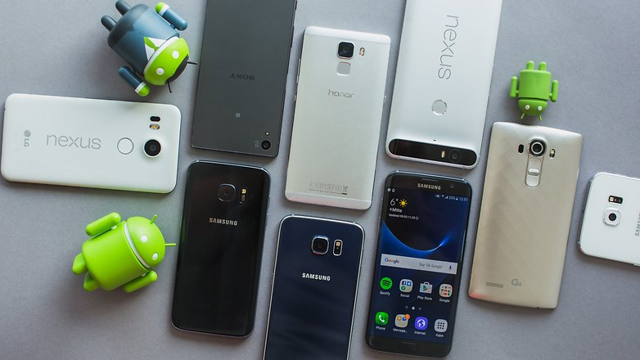Voici plusieurs smartphones utilisant Android comme système d'exploitation. © ANDROIDPIT

D'où vient Android ?
L'entreprise originelle avait déjà choisi le nom Android, basé sur le concept d'androïde qui est un robot à l'apparence humaine. Ce système d'exploitation est basé sur un noyau Linux, qui est l'un des symbôles du logiciel libre.
Après le rachat de la société par Google en 2005, le géant américain a continué à travailler dessus et, aujourd'hui encore, l'améliore autant que possible. Chaque année, Google propose une nouvelle version majeure d'Android et, de manière plus régulière, il met à disposition diverses mises à jour mineures.

Android, iPhone, qu'est-ce que c'est que tout ça ?
La véritable question n'est pas de connaître la différence entre Android et iPhone mais plutôt entre Android et iOS. iOS est le système d'exploitation des smartphones d'Apple, c'est à dire les iPhone. En d'autres termes, iOS est pour les iPhones ce qu'Android est pour les smartphones de Samsung/Sony/HTC et bien d'autres encore.
Les smartphones utilisant Android ou iOS ont un potentiel plus ou moins similaires : ils peuvent utiliser des applications, se connecter en Wi-Fi, prendre des photos, envoyer des messages etc. Toutefois, il y a beaucoup de différences, notamment au niveau de leur apparence.
- Vous trouverez un comparatif des derniers versions d'iOS et Android dans cet article
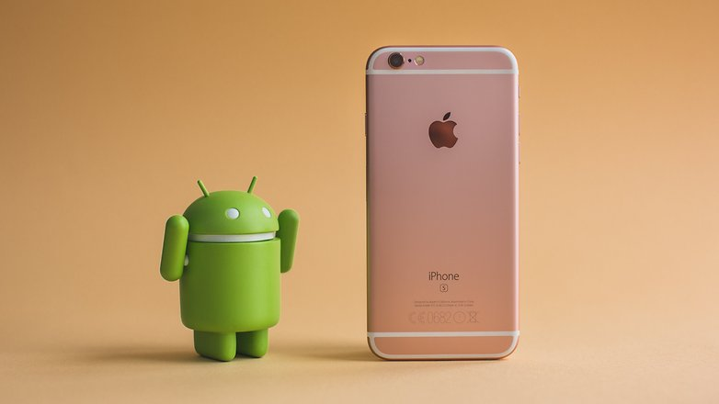La guerre entre Android et iOS n'est pas encore prête d'être finie. © AndroidPIT

Pourquoi Android a une apparence différente sur chaque smartphone ?
Il faut prendre en considération que les constructeurs de smartphones utilisent la version Open Source d'Android à laquelle ils ajoutent les composants de Google (afin d'avoir le Play Store, entre autres).
La version la plus 'pure' d'Android est appelée Android Stock, ou encore parfois Android Vanilla. C'est celle qui est utilisé sur les appareils de Google, c'est à dire sur la gamme Nexus. Beaucoup de fans d'Android, considérés comme puristes par les autres, préfèrent l'interface d'Android Stock que celle des autres fabricants.
Certains fabricants utilisent une interface proche d'Android Stock, par exemple OnePlus, alors que d'autres s'en éloignent beaucoup, comme par exemple la marque Meizu avec son interface Flyme OS. Nous pouvons citer également l'interface TouchWiz de Samsung, Xperia UI de Sony ou encore EMUI (Emotion UI) de Huawei et Honor.
- La comparaison ultime des meilleures interfaces utilisateurs sous Android
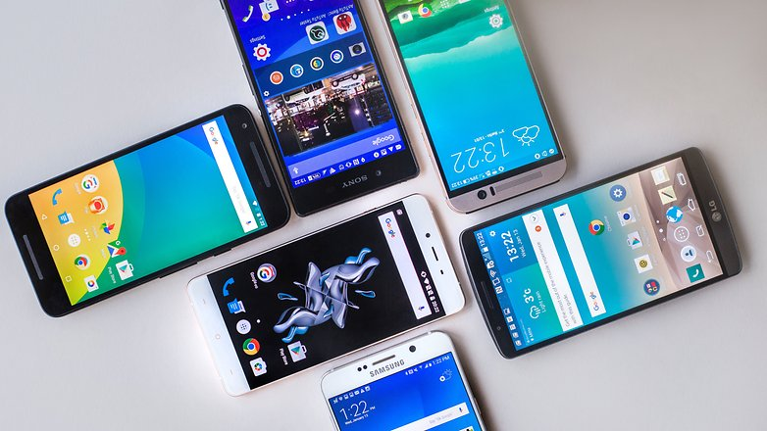Il existe beaucoup d'interfaces, chacune différente. © ANDROIDPIT

Quels sont les avantages d'Android ?
Tout d'abord, il faut savoir que si vous voulez iOS vous aurez un iPhone, si vous voulez Android vous aurez un choix de modèles beaucoup plus large, allant du peu performant au véritable flagship (smartphone haut de gamme). En termes de prix, nous trouvons un petit peu de tout mais sachez que de manière générale, plus le smartphone sera orienté haut de gamme, plus son prix augmentera malgré certains constructeurs qui tendent à casser les prix.
Ceci dit, tout n'est pas qu'une question de matériel. Il est très facile de modifier Android, autant au niveau de l'apparence que du fonctionnement, donc vous pouvez sortir un peu plus des sentiers battus contrairement à iOS. Toutefois, le système dispose également de certaines faiblesses : Apple vérifie soigneusement les applications qui apparaissent sur le store, Android prend les choses bien plus à la légère.

Pourquoi y a-t-il des noms de friandises ?
Chaque nouvelle version d'Android est le nom d'une friandise, suivant un ordre alphabétique. La version la plus récente est Android Marshmallow puisque l'aphabet en est à la lettre M. Les versions précédentes étaient Lollipop, KitKat, Jelly Bean etc.
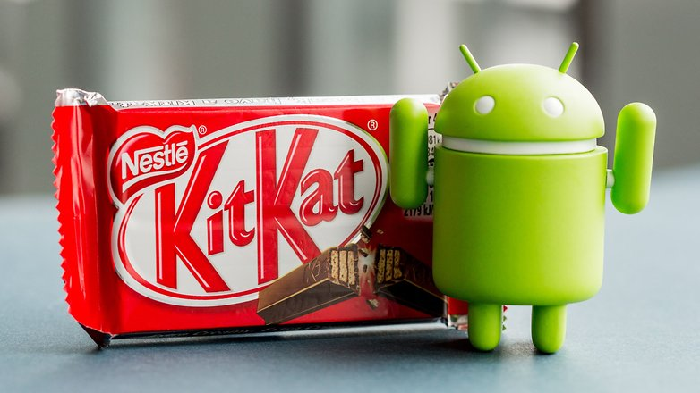Android 4.4 était connue sous le nom de KitKat. © ANDROIDPIT

Quelle est la plus grande faiblesse d'Android ?
Les mises à jour. Souvent, les constructeurs ne se préoccupent pas vraiment de fournir des mises à jour aux appareils fonctionnant avec leur interface. Même lorsqu'ils se décident à en proposer, ce n'est pas avant de longues semaines, voire mois. C'est la raison pour laquelle certaines personnes rootent leur appareil, c'est à dire en prennent davantage le contrôle afin de controler bien plus de paramètres.

Qu'est-ce que le Play Store ?
Le Play Store est l'espace virtuel d'Android dans lequel les utilisateurs peuvent télécharger des applications, des jeux, des livres, des films, de la musique etc. Il est extrêmement riche riche, vous y trouverez très probablement les applications que vous recherchez.
- Télécharger Google Play Store 6.5.08 - APK Android gratuit
Ce que vous achetez sur le Play Store est associé à votre compte Google, nécessaire pour vous procurer des applications. Vous y aurez accès à partir de n'importe quel appareil connecté avec votre compte.

